

Co Słychać

Biuletyn Informacyjny 12 (09)

Szanowne Czytelniczki,
Szanowni Czytelnicy,
numer, który oddajemy do Waszych rąk, jest wyjątkowy – cały o naszych harcerzach świętujących w tych dniach pięćdziesięciolecie powstania Szczepu „Zielone Słońce”. Z okazji tak świetnego jubileuszu składamy życzenia długich lat owocnej i radosnej działalności i zapraszamy do lektury.
Maria Nowak
Dorota Rysiak

Kiedy słońce ma kolor zieleni?

Nie każdy miesiąc jest majem,
Nie każda chwila jest łatwa,
Nie każdy dla nas jest przyjacielem,
Lecz najbardziej nam wszystkim jest bliskie
Słońce, które kolor ma zieleni...


Jubileusz „Zielonego Słońca”. Czas wspomnień. Wertujemy stare kroniki. W jednej z nich, poświeconej obozowi letniemu w 1994 roku. W Nowej Kiszewie, dzielny kronikarz, który przeszedł wszystkie możliwe u nas szczeble kariery harcerskiej ( od „dziecka kadry” po instruktora w stopniu podharcmistrza), zamieścił jedenastoletnie podsumowanie obozów.
My - Małgorzata Szczepaniak, na co dzień szczepowa Szczepu „Zielone Słońce” i drużynowa drużyny harcerskiej, i Maria Flaga - drużynowa drużyny zuchów tamże, w zależności od potrzeb zastępca lub kwatermistrz. Na opisywanym obozie Małgosia była komendantką całości, Marysia zastępcą i komendantką podobozu harcerzy młodszych. Kronikarz umieścił nasze charakterystyki i zdjęcia. Specjalność Małgosi to nauka śpiewu, przybliżenie historii ZHP oraz prowadzenie ognisk. Marysia wprowadzała harcerzy w krąg tajemnic świata przyrody, uczyła jak bezpiecznie dla siebie i otoczenia zachować się w lesie, w terenie i na wodzie. Nasz kronikarz tak nas przedstawia:
Druhna Małgosia - komendantka zgrupowania: „z reguły pogodna; nie potrzeba wiele zachodu, aby rozbawić ją do łez. Stosunkowo łatwo wchodzi w układy, stosując się jednak konsekwentnie do przyjętych i na ogół jawnie formułowanych zasad. Kiedy jest poważna, mówi bardzo powoli z namysłem ważąc każde słowo. Niezastąpiona w śpiewankach i nastrojowych ogniskach” Pod zdjęciem: „Spod owalnych szkieł przeciwsłonecznych okularów spoglądają na wpół świdrujące, na wpół lekceważące, rozumne oczy, zmuszające do historycznej zadumy, a także krytycyzmu wobec poziomu naszej skąpej wiedzy”.
„Druhna Marysia - komendantka obozu „Miasto Rzym”: „głównymi cechami tego nieugiętego stróża dyscypliny są srogość i nieustępliwość, poparte bogatą i mocno uogólnioną argumentacją. W okresach spokoju lub umiarkowanego wzbudzenia pedagogicznej czujności obserwujemy trafny, nieco złośliwy, ale zawsze dobry dowcip, kierowany zazwyczaj do głównego podmiotu żartu”. Pod zdjęciem: „podczas gdy zapytanemu o nazwę zielonej roślinki harcerzowi wyraźnie zbiera się na płacz, a wśród reszty patrolu wyczuwa się nastroje współczucia, zrezygnowania i niepokoju, druhna Marysia z żelazną konsekwencją oczekuje odpowiedzi”. Skąd takie „podsumowanie”? Nasza wspólna działalność w Szczepie „Zielone Słońce” rozpoczęła się w roku 1978. Po zakończeniu działalności w szczepie przez druha Tadeusza Moskala w 1979 roku funkcję komendantki objęła druhna Małgorzata Szczepaniak. Równocześnie prowadziła drużynę harcerską. Druhna Maria Flaga prowadziła drużynę zuchową. W roku 1980 wspólnie przygotowałyśmy się do wyjazdu na obóz harcerski (czerwiec/lipiec Lubiatowo). Wyjechało około dwudziestu pięciu harcerzy, głównie zupełnie niewidomych. Pomagał kto żyw - od członków rodziny po „nieuharcerzonych” pracowników ośrodka. Ponoć wspaniale się udało, ale w nas powstał niedosyt - uważałyśmy, że nie wszystko na obozie było rasowo harcerskie. Nieunikniony był wpływ zwyczajów internatowych. A my nie chciałyśmy przedłużać naszym harcerzom życia internatowego jeszcze o jeden miesiąc. Wakacje miały być czymś zupełnie innym, oderwanym od całorocznego obowiązku. Obie miałyśmy spore doświadczenie w pracy harcerskiej, ale byłyśmy tylko dwie.
W 1983 roku wśród pracowników internatu pojawił się nowy druh, harcmistrz Jan Łastowiecki. Wzmocnione nową siłą zorganizowałyśmy w 1984 roku pierwszy samodzielny obóz wędrowny po Beskidzie Żywieckim. Następnie posiłki kadrowe przyszły z Instruktorskiego Kręgu Harcerskiego, działającego przy Wyższej Szkole Pedagogicznej w Krakowie. Instruktorzy - studenci pomagali nam w pracy śródrocznej oraz w organizowaniu wyjazdów letnich.
Próbowałyśmy włączyć naszych harcerzy w akcje letnie harcerzy pełnosprawnych. Wyjeżdżałyśmy jako jeden z podobozów większych zgrupowań: w 1985 roku ze Szczepem „Huragan” z Hufcem Kraków Krowodrza do Nowej Kiszewy, w 1986 z Hufcem Wieliczka do Jantara, w 1987 z Hufcem Kraków Podgórze do Tuczna.
Od 1988 roku zaczęłyśmy jeździć w każde wakacje do Nowej Kiszewy. Las nad uroczym jeziorem Gatno stał się powoli naszym letnim domem. Przez osiem następnych lat wracałyśmy na to miejsce. Tam poznałyśmy wspaniałych ludzi, którzy również chcieli pracować z dziećmi niewidomymi. Dzięki temu nasza szkoła zyskała siedmiu pracowników, a my przyjaciół, pomoc i nową siłę napędową. Kolejne obozy organizowane przy współudziale druhny Agnieszki Nawrockiej i druha Piotra Stefańskiego były już w całości oparte o naszą kadrę.
Druh Piotr po mistrzowsku rozwijał bazę kwatermistrzowską szczepu. Druhna Agnieszka była niewyczerpaną kopalnią pomysłów i wulkanem energii. Jeździłyśmy na samodzielnie organizowane obozy z własnym sprzętem. Śmiałyśmy się, że mamy przepis na udane wakacje: kawałek lasu, jezioro, ciężarówka sprzętu i wagon dzieci! Kiedy stają wszystkie razem w mundurach na apelu wieczornym jest na co popatrzeć! A kiedy na ostatnim obozowym ognisku, stojąc w pożegnalnym kręgu, śpiewały „przy innym ogniu, w inną noc do zobaczenia znów”, wiedziałyśmy, że to za rok w Nowej Kiszewie.
W naszej działalności instruktorskiej zwracałyśmy szczególną uwagę na to, aby nasi harcerze uczestniczyli we wszystkich imprezach Hufca Kraków - Podgórze. Niezapomniane były więc wyjazdy na Jesienne Złazy Hufca. Bardzo dużą radość sprawiało nam przygotowywanie harcerzy do festiwali piosenki harcerskiej. Występy naszych harcerzy zawsze cieszyły się uznaniem. Śpiewaliśmy nie tylko na festiwalach, ale także na jubileuszach „Nieprzetartego Szlaku”. Próbowaliśmy dawać coś innym - z koncertem kolęd odwiedzaliśmy domy dziecka i domy starców.
Przez wiele lat w naszym Ośrodku dwa razy do roku gościliśmy Kurs Instruktorski prowadzony przez druhnę hm. Marię Łyczko. Goście poznawali nie tylko metodykę pracy z dziećmi niewidomymi, ale także słuchali naszych koncertów przygotowywanych przez niewidomą koleżankę z pracy i instruktorkę naszego szczepu druhnę Grażynę Jaworską. Drużyny należące do „Nieprzetartego Szlaku” doskonale znały hymn naszego szczepu, którego autorem byli nasi harcerze. Słowa tego hymnu: „Słońce, które kolor ma zieleni” śpiewane były przez wszystkich.
Aktywnie włączałyśmy naszych harcerzy w imprezy „Nieprzetartego Szlaku” Chorągwi Krakowskiej. Niezapomniane były rajdy, złazy, olimpiady zimowe. W naszych szczepowych kronikach czytamy, że zdarzało się, iż nawet w rzutach do celu (jak na ironię) nasi harcerze bili na głowę wszystkich! Radości więc było co nie miara.
Zapoczątkowałyśmy także udział w warszawskich rajdach „Arsenał” – zlotach drużyn, które noszą imię związane z bohaterami Szarych Szeregów. Stało się to naszą tradycją, jako że szczep nosi imię Alka Dawidowskiego. Nasi harcerze znajdowali się najczęściej w pierwszej dziesiątce zwycięskich patroli, a zdarzyło się i pierwsze miejsce w ogólnej punktacji rajdu. Najwięcej naszej energii pochłaniało przygotowanie akcji letnich, ale dawało też najwięcej satysfakcji. Obozy te były przygotowywane nie tylko dla naszych wychowanków, ale w ramach integracji także dla dzieci pełnosprawnych i czasem zdarzało się tak, że wyjazd na obóz był dla nich pierwszym kontaktem z ZHP, a przypadkowy obozowicz przeobrażał się czasem w zaangażowanego harcerza, a niejednokrotnie w instruktora. Z tego chowu doczekaliśmy się solidnego wsparcia kadrowego - zastępowych, instruktorów młodzieżowych, fachowej grupy kwatermistrzowskiej, która potrafiła samodzielnie przygotować i zlikwidować obóz dla 100 uczestników.
Po dwudziestu latach naszej wspólnej pracy w szczepie przekazałyśmy prowadzenie szczepu naszym następcom - druhnie hm. Agnieszce Nawrockiej i druhowi hm. Piotrowi Stefańskiemu, którzy prowadzą działalność harcerską do dziś i kontynuują tradycje przez nas zapoczątkowane. Życzymy im, aby po (co najmniej!) kolejnych dwudziestu latach mogli przekazać swój dorobek w równie dobre ręce, jak te, które przejęły spadek po nas!
Dziękujemy również wszystkim, którzy wspierali nas w naszej pracy, gdyż dostrzegali, że słońce może mieć kolor zieleni...
Czuwaj!

hm. Małgorzata Szczepaniak
hm. Maria Flaga
W blasku zielonego słońca

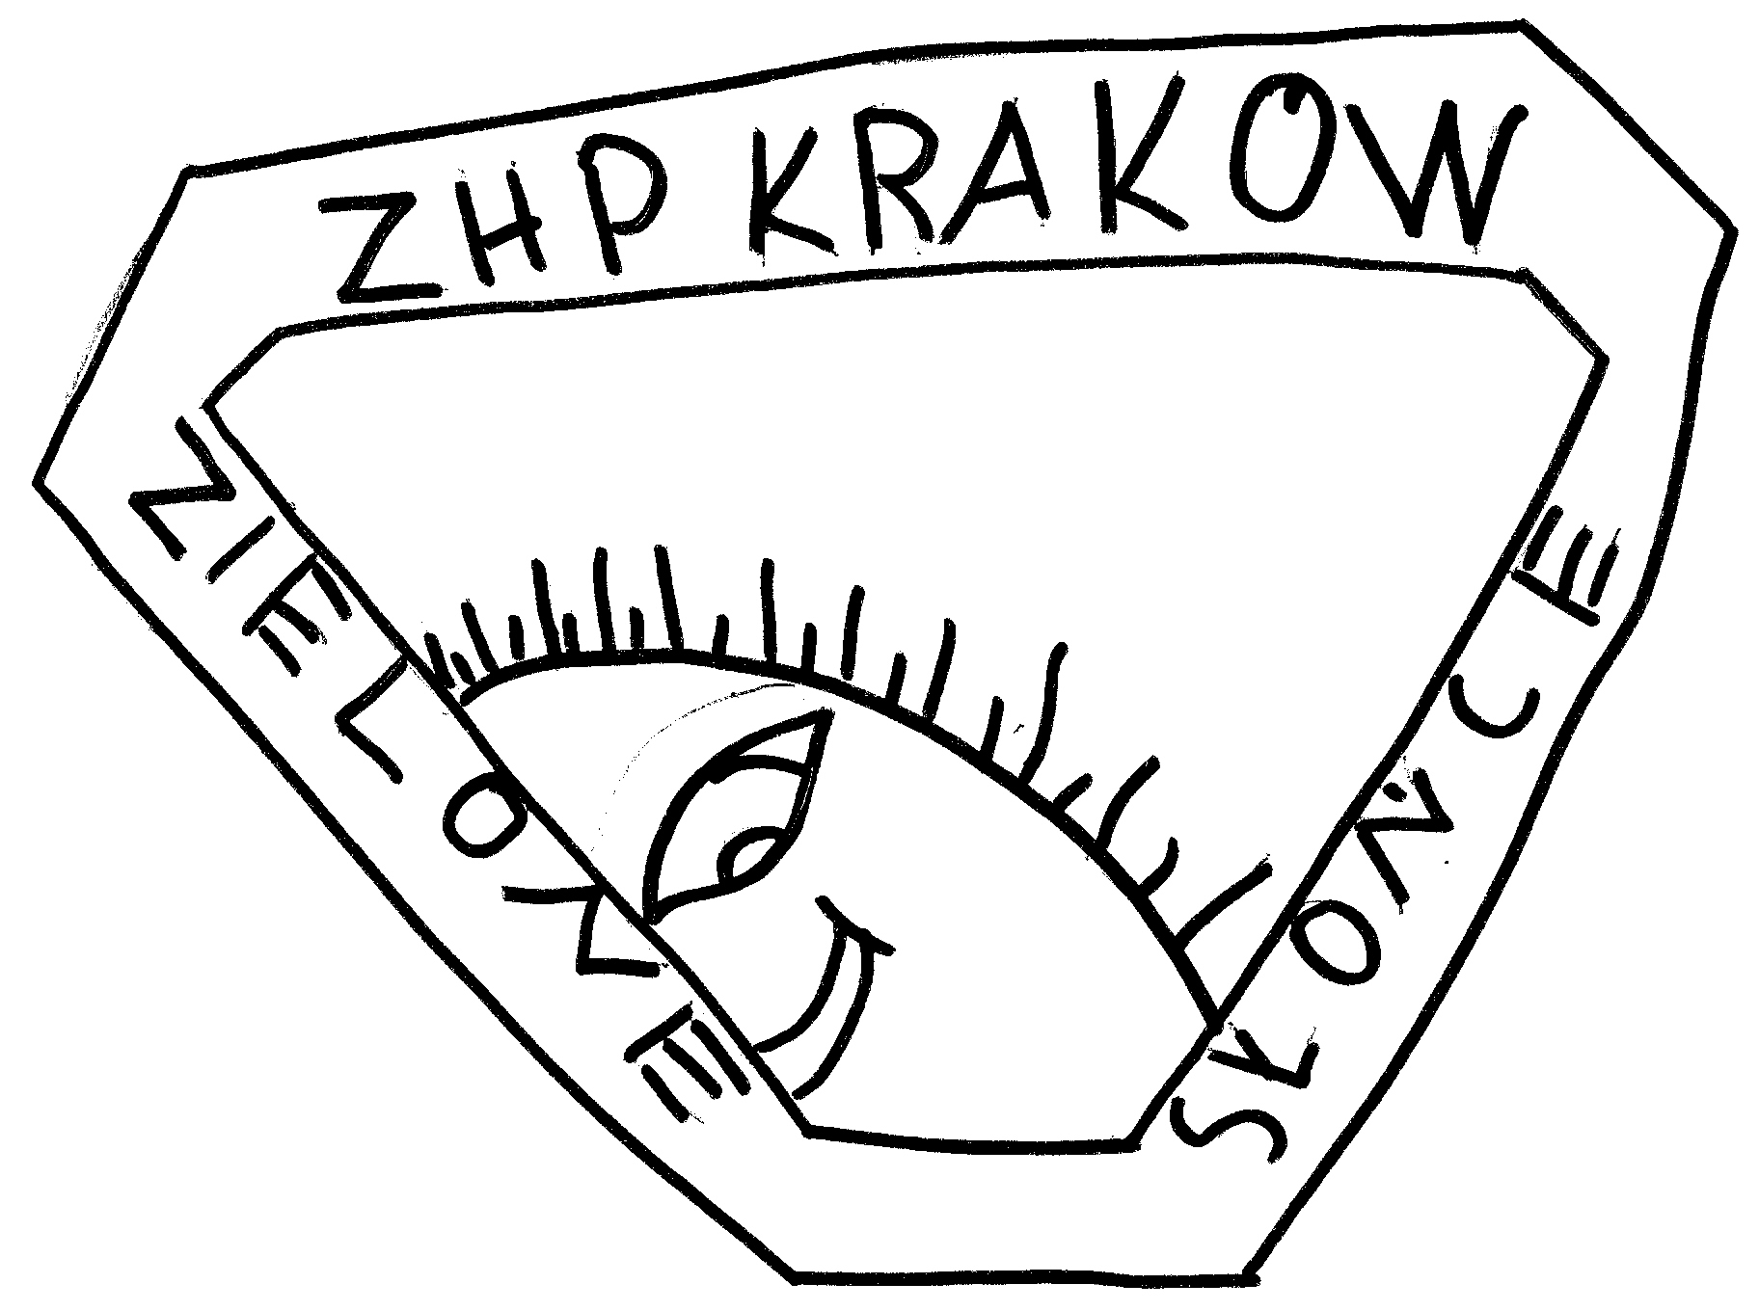
Jak człowiek siada, żeby coś powspominać i jak w dodatku w tym celu trzeba pogłówkować to niechybnie oznacza to spory upływ czasu. Tym razem rzecz jest o harcerstwie. Chce się z wami podzielić tym, co gdzieś tam we mnie siedzi, a zdarzyło się, kiedy jeszcze wielu z was nie biegało po tym świecie.

W czasach, kiedy ja chodziłem do szkoły harcerstwo stanowiło wielki zbiór młodzieży, która śmiała się, dokazywała, lubiła się bawić. Wszyscy czuliśmy się bezpiecznie i nie interesowały nas zabiegi upolitycznienia tej organizacji. Na szczęście trafiliśmy na mądre druhny i w naszym szczepie nie było socjalistycznej propagandy. Za to można było robić wiele fajnych rzeczy, które normalnie były zakazane. Darcie się ile powietrza w płucach, łażenie po drzewach, nocne gry terenowe jeszcze dzisiaj wielu pedagogicznych nadwrażliwców przyprawiają o palpitacje serca. Denerwowało nas to, że trzeba było się przebierać w mundurki, ale była to nie wielka niedogodność. No i chusty na szczęście nie były czerwone. Podobało się nam to, iż często zmieniały się nasze role, a na zbiórkach dało się zainscenizować prawie każdą sytuację. Była to niewielka namiastka świata, od którego byliśmy odizolowani.
Z tą izolacją jak się okazało też można było coś zrobić. Zielone Słońce w osobach druhen nawiązało kontakt ze szczepem „Grodzisko” i bardzo szybko mieliśmy w Tyńcu wielu znajomych. Wspólne ogniska, dyskoteki i odwiedziny sprzyjały kształtowaniu naszych poglądów dotyczących realnego świata poza murami Ośrodka.
Rozpoczęcie wyjazdów na „Arsenał” dla nas oznaczało coś zupełnie wyjątkowego. Biegi patrolowe po Warszawie, kontakt z innymi drużynami i ta wiedza na temat działalności Szarych Szeregów, którą mogliśmy skonfrontować z rówieśnikami. Z wiedzą radziliśmy sobie bardzo dobrze, natomiast znajdowanie ukrytych meldunków to była doskonała zabawa, która mam nadzieję śmieszyła nie tylko nas. Wyglądaliśmy jak zbłąkane owieczki pogrążone w chaosie. Wyobraźcie sobie grupę niewidomych przeczesujących kawałek warszawskiej ulicy w poszukiwaniu małej kartki. Była to parodia konspiracji. Jakimś cudem kartkę udało się odnaleźć.
Spotkania z uczestnikami wydarzeń z czasów wojny i okupacji oraz bardzo kameralna wizyta u Marii Strzębosz na zawsze już pozostaną w mojej pamięci.
Zielone Słońce zawsze dawało okazję do rozwoju swoich zdolności. Dla mnie oznaczało to działalność artystyczną. W harcerstwie nauczyłem się grać na gitarze. Tak to jakoś samo przyszło od starszych kolegów. Pamiętam wiele koncertów, ale nie to jest ważne. Dla mnie najistotniejszym jest fakt, że ta działalność zaowocowała wieloma przyjaźniami i pozwoliła nam robić coś dla innych. Kiedyś zimą nieśliśmy promyk dobra do Domu Pogodnej Jesieni i do Domu Dziecka. To niby nic, bo muzyka siedzi w nas od zawsze, ale te rozmowy i zasłyszane świadectwa wiele nas nauczyły i nagraliśmy tam fajny reportaż, który stanowił zadanie przed Arsenałem. Ciekawe czy są jeszcze gdzieś te taśmy? Najciekawszy projekt artystyczny, w jakim braliśmy udział trwał kilka miesięcy i dotyczył historii harcerstwa. Nasze zadanie polegało na prezentacji piosenek. Mieliśmy okazję pracować w studio Polskiego Radia, a następnie usłyszeć nasze dzieło na antenie. Program był realizowany dla Rozgłośni Harcerskiej. No, trochę się rozgadałem. Jeszcze tylko jedno o muzyce: braliśmy kiedyś udział w jakimś biegu i trzeba było nadać meldunek, a pech chciał, że z Morsem nam jakoś nie szło. Przełożyliśmy wówczas szybko litery alfabetu brajlowskiego na struny gitary i nawet wiadomość odebrana zgadzała się z nadawaną.
Zamiłowanie do górskich wędrówek, poznawania świata i ludzi też narodziło się w harcerstwie. Ukoronowaniem tego wszystkiego były wspaniale przygotowane i prowadzone obozy letnie. Tam wszystko działo się inaczej. Sami budowaliśmy sobie obozowisko, pracowaliśmy w kuchni, a po naszym wyjeździe las miał wyglądać tak, jak go zastaliśmy. Cudowne było to, że każdy miał coś do roboty i mógł czuć się potrzebny. Ciekawa obrzędowość, zabawy w leśnych ludzi, piratów, żołnierzy, gry terenowe, alarmy wszystko to z uśmiechem i poczuciem sukcesu kształtowało nas w pewien subtelny sposób. Mogliśmy doskonalić swoje umiejętności i zdobywać sprawności. No właśnie - Trzech Piór nie mam. Próbowałem dwukrotnie. Za pierwszym razem spaliłem milczenie, a za rok było już lepiej. Wszystkie zadania wykonałem, ale przełożeni mieli wątpliwości dotyczące mego rozwoju osobistego. Po dyskusjach przyznano mi tę sprawność, lecz jej nie przyjąłem. To chyba jeden z efektów tego, co zdołałem wpoić sobie przez te harce. Moje zainteresowania pedagogiczne również kształtowały się w harcerstwie. Ukończyłem dwa kursy instruktorskie. Jeden dla instruktorów Nieprzetartego Szlaku, a drugi dla instruktorów starszoharcerskich.
Na harcerskim szlaku moimi przewodniczkami były druhna Maria Flaga i druhna Małgorzata Szczepaniak. Wszystko to, co napisałem trzeba traktować jak oracje pod Ich adresem, choć One tego nie chcą.
Drogie druhny niech Wam Bóg błogosławi!
CZUWAJ!!!

dh Damian Kędzia
Wielki nocny bieg patrolowy



W 1998 roku wypada kolejny wyjazd na tradycyjny Rajd Andrzejkowy. Tym razem jedziemy do Piwnicznej. W akcji uczestniczą cztery zastępy. Humory dopisują, atmosfera jak zawsze fantastyczna. Program jest niezwykle bogaty – wyjazd do Krynicy, zdobywanie ruin zamku rycerskiego w Rytrze i oczywiście zabawa andrzejkowa połączona z wróżbami. Nie mogło także zabraknąć zbiórek, alarmów, apeli a także ogniska i obrzędowego kominka. Nikogo nic nie dziwi, jest tak jak zwykle.

Nie wiemy jedynie o tym, że ktoś z boku dyskretnie nam się przygląda. Wraz z nami w Ośrodku w Piwnicznej przebywa pani Elżbieta Miczka z Biura Turystycznego „Krakus”. To właśnie dzięki Jej życzliwości mogliśmy zorganizować ten wyjazd.
Trudno opisać nasze zaskoczenie, gdy po powrocie do Krakowa ukazuje się artykuł w „Dzienniku Polskim” dotyczący właśnie naszego rajdu autorstwa pani Elżbiety. To, co dla nas jest takie naturalne i oczywiste, dla Niej – obserwatora z boku, było czymś zupełnie nowym i zaskakującym. W podsumowaniu artykułu znalazło się zdanie: „Gdy wyjeżdżałam był wieczór, a harcerze wybierali się na jasełka góralskie, a potem na nocny bieg patrolowy. Przestałam się już dziwić. Przecież całe ich życie to jeden wielki nocny bieg patrolowy.” Ten cytat często przywołujemy w swoich wspomnieniach. To on oddaje charakter naszej pracy harcerskiej w środowisku dzieci niewidomych i słabo widzących.
Od końca lat czterdziestych XX wieku na terenie szkoły dla niewidomych w Krakowie działa drużyna harcerska. Z biegiem lat powstają kolejne drużyny, które przeobrażają się w szczep „Zielone Słońce”. Działa on nieprzerwanie do dzisiejszego dnia przy Specjalnym Ośrodku Szkolno – Wychowawczym dla Dzieci Niewidomych i Słabo Widzących w Krakowie przy ul. Tynieckiej 6. Przewinęło się przez nasze szeregi wiele młodych pokoleń. Prawie każdy wychowanek ośrodka przeżył bodaj krótki epizod harcerski. Niektórzy zaczynali w zuchach, a następnie przechodząc przez kolejne stopnie stawali się kadrą szczepu.
Ośrodek zawsze był niezwykle przyjazny harcerzom. Pan Dyrektor Mieczysław Kozłowski nigdy nie odmawiał pomocy i zawsze wspierał nasze działania. Dzięki jego życzliwości i gościnności „na Tynieckiej” odbywały się największe uroczystości Nieprzetartego Szlaku i Krakowskiej Chorągwi ZHP. Taka atmosfera sprzyjała corocznym spotkaniom opłatkowym przy kolędzie, festiwalom piosenki harcerskiej NS. Obecnie kolejny dyrektor Ośrodka, pani Barbara Planta, jest wielkim przyjacielem swoich niepełnosprawnych harcerzy. Zawsze z wielką uwagą interesuje się pracą drużyn, problemami środowiska harcerskiego oraz wspiera podejmowane przez instruktorów działania. Pani Dyrektor dostrzega wychowawczą i jednocześnie rewalidacyjną rolę metodyki ZHP i korzyści jakie ona niesie każdemu dziecku.
W historię „Zielonego Słońca” na zawsze wpisała się postać druha harcmistrza Tadeusza Moskala. To on w 1973 roku przekształcił działające przy szkole drużyny w szczep i przez wiele lat pełnił funkcję komendanta. Był inicjatorem wielu akcji wyjazdowych i obozów letnich. Pozyskiwał fundusze na działalność i poszerzał bazę sprzętową szczepu. Obecnie jako Kierownik Referatu Nieprzetartego Szlaku Krakowskiej Chorągwi ZHP nadal nosi w sercu szczególny sentyment do niewidomych harcerzy i zawsze przyjmuje od nich zaproszenia.
Kolejny bardzo ważny etap w działalności „Zielonego Słońca” przypada na lata służby instruktorskiej druhny harcmistrz Małgorzaty Szczepaniak i druhny harcmistrz Marii Flagi. To ich ogromne zaangażowanie i wkład pracy zaczął procentować powstawaniem kolejnych drużyn i ukształtowaniem się szczególnie przyjaznej i serdecznej atmosfery wśród harcerzy i instruktorów. To druhna Małgosia reżyserowała niezapomniane zbiórki okolicznościowe i spotkania jubileuszowe. Druhna Marysia zawsze służyła swoją pomocą i doświadczeniem. To ona wprowadziła do szczepu swoje dzieci Tomka i Zosię. Swoim przykładem i postawą zaszczepiła w nich ducha harcerskiego i chęć działania na rzecz dzieci niepełnosprawnych. Zosia, a szczególnie Tomasz pełnili w środowisku funkcje instruktorskie – drużynowych i komendantów podobozów.
Efektem pracy naszych „Druhenek” był udział we wszystkich rajdach i chorągwianych zlotach oraz regularne coroczne wyjazdy na Ogólnopolski Rajd Arsenał w Warszawie i odnoszenie sukcesów (liczne I miejsca) we współzawodnictwie z harcerzami pełnosprawnymi. Dzięki takiemu profilowi działalności o harcerzach z „Zielonego Słońca” zaczęło być głośno w całej Polsce.
Od wielu lat drużynę zuchową „Pomocne Łapki” prowadzi nieprzerwanie druhna harcmistrz Dorota Dziaduła. To ona potrafi w najmłodszych wychowankach naszego ośrodka zaszczepić harcerskiego bakcyla. Każda jej zbiórka to wielka przygoda i zabawa, poprzez którą niewidomym dzieciom łatwiej zrozumieć otaczający je świat. Obietnica zuchowa stanowi wielkie wydarzenie i jest świętem w drużynie.
Drużynę harcerską im. Janka Bytnara prowadzą wspólnie młodzi instruktorzy druhna Justyna Mildner, która została harcerką w naszym szczepie oraz druh przewodnik Łukasz Stan, który zafascynowany pracą z dzieckiem niepełnosprawnym przeniósł się do nas z innego środowiska. Przyglądając się ich zbiórkom odnosi się wrażenie, że harcerze czekają na nie cały tydzień. Zawsze jest wesoło. Zabawom i śmiechom nie ma końca. Jednocześnie oprócz zabawy uczą się harcerskiego stylu życia, zdobywają pierwsze stopnie i sprawności. Przynależność do drużyny to dla nich wielkie wyróżnienie, a możliwość chodzenia w mundurze jest powodem do dumy.
Są wśród nas i tacy instruktorzy, którzy poznawali Nieprzetarty Szlak już od kołyski. To właśnie druhna podharcmistrz Sabina Nawrocka dzięki swej mamie od dziecka jest związana z „Zielonym Słońcem”. Była zuchem, harcerką, a obecnie jest instruktorem i prowadzi drużynę starszoharcerską im. Jadwigi Falkowskiej.
Choć ma drużynę obejmującą młodzież gimnazjalną harcerze bardzo chętnie przychodzą na zbiorki. Powodem jest różnorodność propozycji programowych, możliwość rozwijania zainteresowań, pomysłowość i zaangażowanie drużynowej. Wprawdzie Sabina jest osobą młodą, ale cechuje ją duży talent wychowawczy i intuicja pedagogiczna.
Drużyna wędrownicza „Kwiecisty Szlak” dowodzona jest przez byłego wychowanka ośrodka, druha Radosława Jawornickiego. Swym poczuciem humoru, zaradnością, ciekawymi pomysłami potrafi przyciągnąć do siebie młodzież licealną, która wybiera zbiórkę harcerską pomimo wielu innych ciekawych propozycji.
W 1989 roku w „Zielonym Słońcu” rozpoczął działalność druh harcmistrz Piotr Stefański. Od samego początku zdobył ogromną sympatię wśród harcerek i harcerzy. To jego autorytet przyciągał w szeregi szczepu coraz większą liczbę dzieci, w tym również pełnosprawnych. W swoim działaniu wykazywał się pomysłowością i niespożytą energią. W 1993 roku wraz z druhnami hm. Małgorzatą Szczepaniak i hm. Marią Flagą był inicjatorami organizatorem pierwszego całkowicie samodzielnego letniego obozu pod namiotami w Nowej Kiszewie. Jako kwatermistrz szczepu potrafił zarazić innych chęcią pomocy harcerzom niepełnosprawnym. Dzięki temu pozyskiwał środki na zakup sprzętu obozowego, działalność śródroczną drużyn, wyjazdy na wycieczki i rajdy oraz obozy letnie i zimowiska. Wielu dorosłych już ludzi, a byłych harcerzy z wielkim rozrzewnieniem wspomina czasy spędzone na obozach i w drużynie kojarząc je z osobą „Druha” (tak wszyscy zawsze się do niego zwracają).
Swoje obecne oblicze szczep „Zielone Słońce” zawdzięcza druhnie harcmistrz Agnieszce Nawrockiej, która od 1991 roku najpierw jako drużynowa, a obecnie jako komendantka szczepu aktywnie i z ogromnym zaangażowaniem działa w harcerskim środowisku. Zawsze uśmiechnięta i pogodna zaraża swoim optymizmem i poczuciem humoru. W każdej chwili pomimo wielu obowiązków znajdzie czas (i coś słodkiego) na rozmowę z każdym. Jej obecni i byli harcerze mają zwyczaj przychodzić do „Druhny” ze swoimi radościami i problemami. To jej zapał i samozaparcie powoduje, że nadal wyjeżdżamy na letnie obozy pod namiotami i pracujemy na wszystkich poziomach harcerskiej struktury z pełną obsadą instruktorską. To ona potrafi skupić wokół siebie nowe młode pokolenie instruktorów. Przykładem jej służby instruktorskiej w Nieprzetartym Szlaku jest wprowadzenie w pracę szczepu córki Sabiny. Druhna Agnieszka z godnym podziwu uporem wychodzi z działalnością i problemami harcerzy niepełnosprawnych na zewnątrz. Dzięki niej „Zielone Słońce” znów znalazło swoje miejsce wśród szczepów Hufca Kraków – Podgórze.
Drużyny aktywnie uczestniczą w życiu hufca biorąc udział w rywalizacji z harcerzami pełnosprawnymi. Wyjeżdżają na zloty i rajdy, na których dzięki swej postawie i zapałowi zdobywają czołowe miejsca. Już dawno przestało to kogokolwiek dziwić. Ważnym elementem działalności drużyn są cykliczne zbiórki, na których nasi harcerze zdobywają nowe umiejętności, poznają historię skautingu, ZHP i szczepu. Poznają symbolikę krzyża i lilijki. Uczą się teoretycznie i praktycznie udzielać pierwszej pomocy. Szyfrują wiadomości, poznają znaki patrolowe i uczą się wiązać węzły. Towarzyszy temu zawsze piosenka harcerska i turystyczna, pląsy, zabawy i liczne zadania. Praktyczne wykorzystanie nabytych wiadomości i umiejętności ma miejsce na obozie letnim w warunkach polowych. Niepełnosprawni harcerze samodzielnie rozbijają namioty, kopią latrynę, budują bramę i inne urządzenia obozowe. Na równi z innymi, bez taryfy ulgowej, pełnią służbę kuchenną i wartowniczą. Ogromną radość sprawia im udział w grach terenowych, biegach patrolowych i na azymut, zwiadach terenowych. Prawdziwą łączność z przyrodą odczuwają podczas „próby lasu” kiedy to przez 24 godziny przebywają poza obozem. Budują sobie wtedy szałasy, samodzielnie przygotowują posiłek, uczą się obcować z naturą. Podsumowaniem każdego obozu jest udział uczestników w harcerskim biegu terenowym na stopnie. Najsympatyczniejszym i najbardziej oczekiwanym momentem jest przyrzeczenie harcerskie. Dla niepełnosprawnego dziecka krzyż harcerski stanowi wyróżnienie i potwierdzenie jego miejsca w środowisku dzieci pełnosprawnych.
Korzyści z przynależności do harcerstwa są ogromne. Wyjeżdżający na obozy i wycieczki harcerze mierzą się z realnym życiem, pokonują przeszkody i własne ograniczenia. W ramach działalności zdobywają stopnie i sprawności oraz nabywają umiejętności wynikające z technik harcerskich. Żyjąc w kontakcie z naturą spotykają się z dużą ilością doznań, które są pomocne w procesie rewalidacji i akceptacji własnej osoby. Dzięki harcerstwu uczą się samodzielności, współdziałania z drugim człowiekiem, nabierają pewności siebie oraz nawiązują nowe przyjaźnie nierzadko z pełnosprawnymi.
Podsumowując naszą działalność należy stwierdzić, że ma ona ogromną wartość wychowawczą, rehabilitacyjną i pomaga młodemu harcerzowi poczuć się pełnowartościowym człowiekiem.

hm. Agnieszka Nawrocka
hm. Piotr Stefański

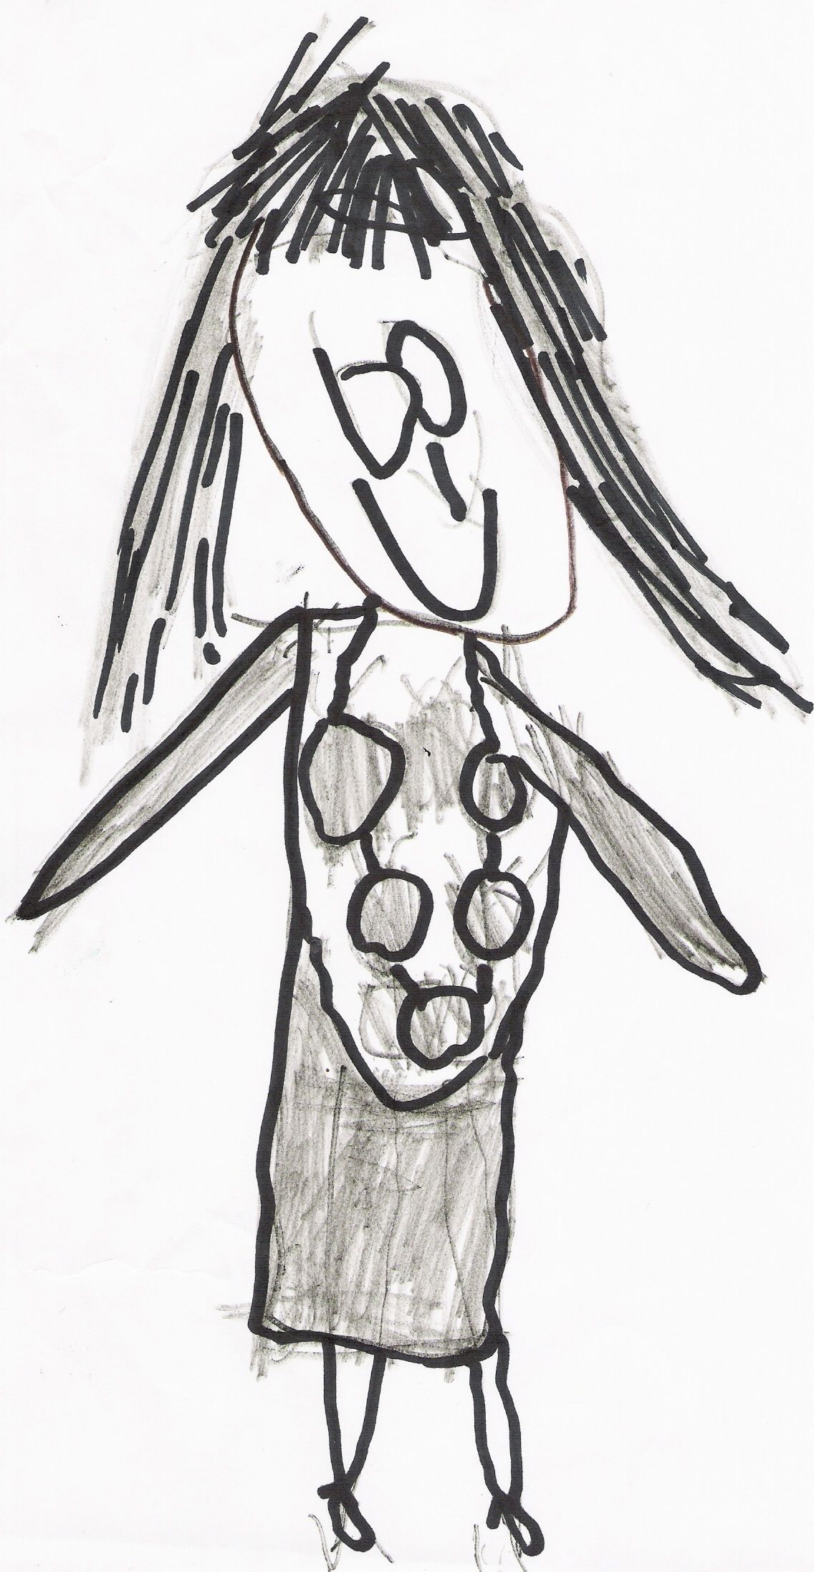
Za tym krótkim określeniem kryje się niepozorna, uśmiechnięta i zawsze życzliwa druhna harcmistrz Agnieszka Nawrocka. To Ona przez długie lata prowadziła drużynę harcerek „Słoneczny Patrol”, pełniła obowiązki komendantki obozów harcerskich, a obecnie sprawuje funkcję komendantki Szczepu „Zielone Słońce”. Druhna jest osobą, którą cechuje duże poczucie humoru, optymizm i radości życia. Prowadząc zbiórki drużyny umiała zainteresować uczestniczące w nich dziewczęta harcerskim stylem życia, historią ZHP, sprawnościami i technikami harcerskimi. Potrafiła w ciekawy sposób przybliżać harcerskie ideały, która miały nam wyznaczać kierunek w młodzieńczym życiu. Uczyła jednocześnie wytrwałości w dążeniu do obranych celów, umiejętności radzenia sobie w sytuacjach trudnych i stresowych. Pokazywała nam, że dawać to o wiele więcej niż brać. Dawała przykład jak być otwartym na drugiego człowieka i nieobojętnym na potrzeby innych. Na wycieczkach była uśmiechnięta nawet gdy na plecach ciążył jej plecak pełen ekwipunku, buty były przemoczone, z nieba „rzucało żabami”, a warunki były skrajnie ekstremalne. Zawsze pełna życia, zapału, werwy i energii. Po prostu wulkan aktywności. Lubiła robić kawały lub brać w nich czynny udział. Zarażała wszystkich optymizmem, radością i dobrym humorem. Miała ciekawe pomysły na zabawy, interesujące gry terenowe, niespodziewane alarmy nocne i inne zaskakujące swoją finezją atrakcje. Gdy ktoś miał problem zawsze mu pomogła, a na trudna rozmowę umiała znaleźć wolną chwilę. Teraz spotykając Druhnę widzimy jak nadal dobrze dogaduje się z dziećmi i ma dla swoich harcerzy czas. Organizuje kolejne rajdy, wycieczki i obozy. Wciąż nie brakuje Jej ciekawych pomysłów. Z rozrzewnieniem wtedy przypominamy sobie jak graliśmy z druhną Agnieszką i druhem Piotrem w okrutnego na kanapki. Jak wtedy było wesoło. Jak na olimpiadzie zimowej obrzucaliśmy się śnieżkami i nacieraliśmy Druhnę śniegiem. Jak z górki zjeżdżaliśmy z wielkim krzykiem na „jabłuszkach”. Jak po przeczeniu harcerskim w Rabce graliśmy z Druhną na „kukułki”. Przez długie lata kiedy byliśmy harcerzami czynnie działającymi w szczepie osobowość Druhny była dla nas przykładem. Poznaliśmy dzięki Niej smak harcerskiej przygody, odkryliśmy własne możliwości i przeżyliśmy niezapomniane chwile w gronie prawdziwych przyjaciół.
Nasza Druhna
Podczas długiego pobytu w Ośrodku dla Dzieci Niewidomych i Słabo Widzących przy ulicy Tynieckiej 6 w Krakowie braliśmy udział w zajęciach pozalekcyjnych i wielu kołach zainteresowań. Były to zajęcia ciekawe i różnorodne. Ale w naszej pamięci pozostały do dziś wspomnienia ze zbiórek harcerskich, niesamowitych rajdów, spotkań przy harcerskiej watrze i niezapomnianych obozów. Z tymi wspomnieniami nieodłącznie kojarzy się postać DRUHNY.
Za to wszystko dziękujemy!
dh. Weronika Sławik
dh Łukasz Motyka

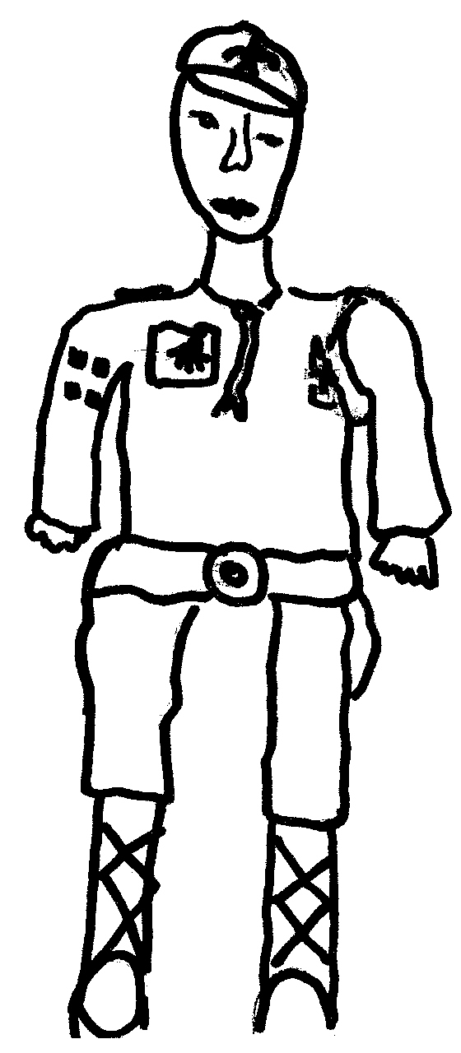
Człowiek z charyzmą
Druh Piotr Stefański dla nas harcerzy Szczepu Zielone Słońce był niekwestionowanym szefem i autorytetem. Moje wspomnienia służby harcerskiej na Tynieckiej odnoszą się do lat dziewięćdziesiątych ubiegłego wieku. Zanim zostałem skautem druha Piotra poznałem, jako wychowawcę w internacie. Nam chłopcom imponował wtedy zdecydowaną męską postawą, która przejawiała się w konsekwentnym podejściu do każdego z nas. Na jednym z naszych wyjazdów harcerskich do Bukowiny Tatrzańskiej zdarzyło mi się nieostrożnie odłączyć od grupy. Szczęśliwie jednak dotarłem do naszego schroniska. Wtedy właśnie stanowcza, szczera reprymenda druha Piotra szybko postawiła mnie do pionu. Natomiast, gdy już w liceum trzeba było na tle całej klasy i wbrew niej zachować postawę uczciwości wtedy słowa uznania i szacunku druha miały dla mnie największe znaczenie.

Jak już wcześniej wspomniałem pamiętam druha Piotra, jako wychowawcę w internacie. W każdy wtorkowy poranek miał tzw. budzenie. Zjadaliśmy śniadanie i zanim rozpoczynały się lekcje zbierał nas przeważnie chłopaków do jakiegoś pokoju i snuł gawędę: o walkach amerykańsko-japońskich na Pacyfiku, o historii Titanica, wreszcie na życzenie improwizował opowieść o niezwykłych, męskich przygodach każdego z nas. Fascynował nas. Miał sposób na młodych, dlatego nie trudno mu było wciągnąć nas na listę zuchów, a później pasować na skautów, gdzie mieliśmy sposobność zgłębiać jego gawędziarski talent. To w harcerstwie po raz pierwszy usłyszałem o porywającej serce każdego chłopca historii Alka, Rudego i Zośki – historię Szarych Szeregów. Przez gawędy o pięknych postaciach polskiego skautingu, zarazem wspaniałych patriotach, jak chociażby Andrzej i Olga Małkowscy druh Piotr budował naszą tożsamość. Jego patriotyczne wątki w wychowaniu nas harcerzy były dla nas tym bardziej autentyczne i wiarygodne, że znaliśmy jego historię rodzinną, bardzo dramatyczną. Dziadek druha zginął w Katyniu, a jego mamę Rosjanie w czasie wojny wywieźli na Syberię.
Kiedy myślę o jego przymiotach, wielkich zaletach to w tym miejscu wyrażę się krótko. Jest duszą całego naszego towarzystwa harcerskiego.
Pamiętam taki letni obóz w Zakopanem, obóz dwutygodniowy, druh Piotr mógł nam towarzyszyć tylko w pierwszym tygodniu i wówczas atmosfera była wprost kapitalna, kiedy wyjechał wszyscy, z którymi wtedy rozmawiałem twierdzili, że coś siadło i atmosfera nie była już ta. Integrował nas w różnych formach działania, do jednej z nich niewątpliwie należał wspólny śpiew. Repertuar piosenek mieliśmy zawsze bardzo bogaty: od harcerskich, przez turystyczne, do znanych i popularnych pieśni wojskowych. A jako, że druh Piotr obdarzony jest pięknym, tubalnym, rzekłbyś oficerskim głosem, więc gdy podczas naszych wyjazdów wracaliśmy z gór o zmroku, przez wioskę do naszego schroniska śpiewając którąś z naszych popularnych piosenek wojskowych to myślę, że miejscowi nie raz mogli nas mylnie wziąć za jakiś zabłąkany szwadron. Tak dużą przyjemnością było z Nim śpiewać.
Ale druh Piotr potrafił do nas przede wszystkim w pięknej polszczyźnie i bardzo konkretnie przemawiać. Pojęcia w jego ustach zawsze nabierały właściwej treści, bo przekazywane były z serca i często czerpał je z własnego życia. Bardzo ważne w skautingu pojęcie braterstwa egzemplifikował nam poruszającą historią ze swej harcerskiej młodości. Gdy wracał z jednego z wyjazdów okazało się, że grupa ma niewiele czasu na to by zdążyć na pociąg powrotny. Trzeba było podjąć wyścig z czasem, w tym konkretnym przypadku grupa musiała zdecydować się po prostu na bieg. Druh Piotr znalazł się jak wspominał w trudnej sytuacji. Nie mógł pobiec, stan zdrowia nie pozwalał mu na to. Ale właśnie wtedy w sposób bardzo fizyczny doświadczył prawdziwego braterstwa. Jego koledzy harcerze wzięli go na ramiona, pobiegli i zdążyli. A ja to jego osobiste doświadczenie i ten obraz do dzisiaj noszę w pamięci.
Był i jest znakomitym, energicznym organizatorem. Zachęcał, mobilizował, koordynował wszelakie nasze przedsięwzięcia harcerskie. Mam tu na myśli organizację obozów letnich, zimowisk, ważnych uroczystości: jak chociażby Święto Odzyskania Niepodległości, czy udział we wspomnieniowych Akcjach pod Arsenałem w Warszawie, wreszcie organizację harcerskich imprez rozrywkowych, gdzie przykład mogą stanowić słynne zabawy Andrzejkowe. Za to wszystko druhu Piotrze serdecznie dziękujemy.

dh Grzegorz Mruk
Na Arsenał marsz
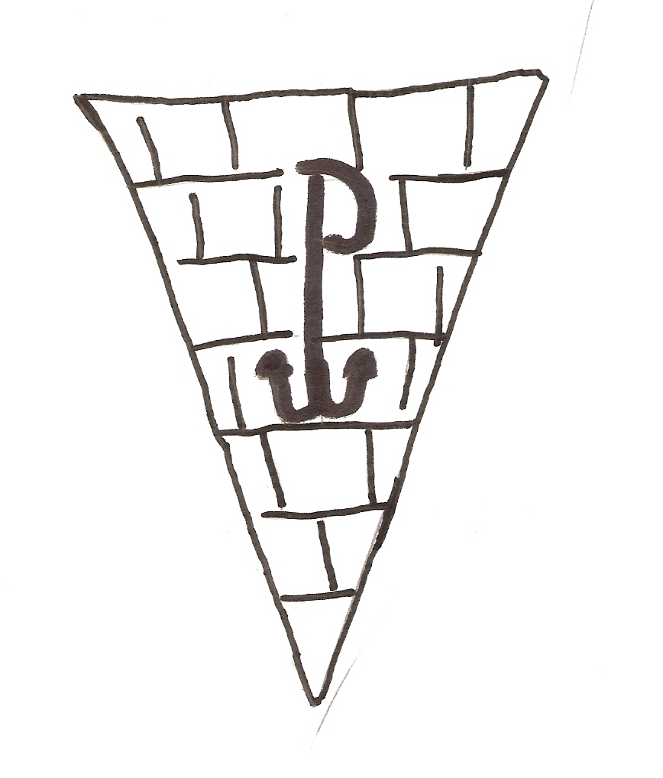

Wybrać i opowiedzieć tylko jedną historię z mojej wieloletniej przygody z harcerstwem? Przyznam, że to niezmiernie trudne. Głowiąc się godzinami zdecydowałam, że skupię się na ogólnym wspomnieniu corocznych wyjazdów do stolicy na Akcję pod Arsenałem. Niesamowity urok uczestnictwa w tym rajdzie zaczynał się na długo przed samym wyjazdem.

Należało wykonać przedtem wyznaczone zadania, które oczywiście każdego roku były inne. Jednym z nich, pamiętam doskonale, było uświadamianie społeczeństwa o tym, jak ważne jest dbanie o zdrowie naszej planety oraz aktywne działanie dla jej dobra. Zabrałyśmy się wówczas do intensywnej pracy. Wspólnie w drużynie malowałyśmy na wielkim prześcieradle transparent z hasłem 100% TLENU i z oddaniem pojechałyśmy pod Hutę na obrzeżach Krakowa. Zbierałyśmy także śmieci w niedalekich parkach, roznosiłyśmy ulotki z informacją o właściwym dbaniu o Ziemię. Wszystko to kosztowało nas zarówno sporo czasu jak i własnej pracy, ale przyjemność była wielka. Gdy zadania zostały wykonane, a raporty powysyłane przychodził czas na przygotowania do podróży. Zobowiązani byliśmy zabrać ze sobą karimaty, śpiwory, kieszenie pomysłów i mnóstwo dobrego humoru. Nie przypominam sobie żeby kiedykolwiek ktoś nie zabrał tego podstawowego zestawu. A potem prędziutko do pociągu. Jednak skłamałabym gdybym nazwała taką podróż przeciętną. Co to, to nie, w tym to okresie Polskie Koleje Państwowe przeżywały istny najazd harcerskich drużyn im. Szarych Szeregów. Z każdego przedziału rozlegały się śpiewy, rozbrzmiewały gitary i pobrzękiwały tamburyny. Atmosfera pierwsza klasa. A najlepsze dopiero przed nami. Wszystko zaczynało się zawsze w piątek po południu. Prosto z pociągu maszerowałyśmy do wyznaczonej nam bazy. Te najczęściej organizowane były w szkołach. Na jedną bazę przypadało 10 drużyn, z przeróżnych zakątków Polski. Po zameldowaniu, ulokowaniu się w jak najciekawszym kącie wielkiego korytarza, czekał nas wszystkich wspólny apel i czas na integrację. Zorganizowane były ciekawe zabawy i turnieje. Należało wykazać się sprawnym ciałem, ale i umysłem. W dobrym tonie leżała wszelaka aktywność do późnego wieczora. Następnego dnia zaczynała się prawdziwa rywalizacja. Praktycznie cała sobota upływała na nieustannym przemieszczaniu się po stolicy i wykonywaniu zadanych nam prac. Na punktach kontrolnych trzeba było stawić się o wyznaczonej porze i wykonać rozkaz, a te były bardzo zróżnicowane. Od zadań komputerowych, poprzez ćwiczenia plastyczne, skończywszy na znalezieniu rozgłośni radiowej, która przeczytałaby nasz apel. Pisać jest o wiele łatwiej niż to wszystko wykonać, jednak dawałyśmy z siebie jak najwięcej i nawet zmarznięte i zmęczone miałyśmy zawsze pogodne nastroje. Najpiękniejsza była niedziela. Tysiące harcerzy pod pomnikiem Nieznanego Żołnierza. Szare mundury dziewcząt, powiewające pałatki, równy marszowy krok - istna magia. Niepowtarzalny czar. Tych corocznych wyjazdów nigdy nie potrafiłam sobie odmówić. Stały się dla mnie niezwykłą tradycją. Dziś już nie uczestniczę aktywnie w takich rajdach, ale cieszę się, że mam co wspominać i do czego wracać.
dh. Bernadeta Haftek
Fajnie jest być zuchem!
Dobrze być harcerzem!

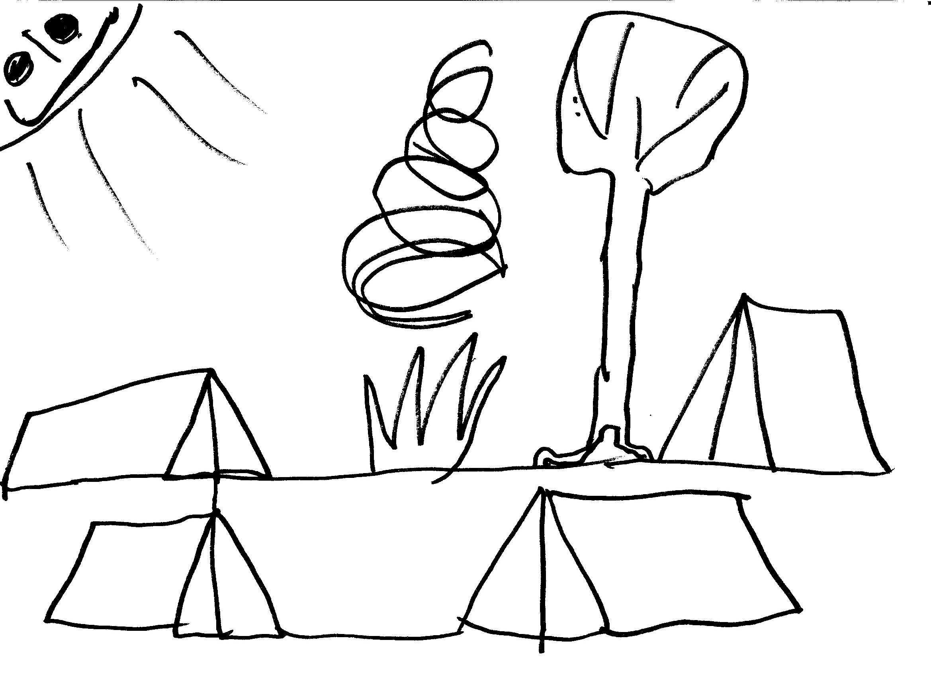
Harcerstwo to moja największa i najlepsza przygoda. Gdy wstąpiłam do harcerstwa zaczęły się przygody, które zapamiętam do końca życia.

Taką wielką przygodą była dla mnie wycieczka nad morze, była to oderwanie się od życia codziennego. Tam nauczyłam się wielu rzeczy, zdobyłam też sprawności i co najważniejsze - wytrwałam tak długo z dala od domu.
Harcerstwo uczy samodzielności i wytrwałości, a także dyscypliny. Dzięki niemu zmieniłam się: wydoroślałam, stałam się śmielsza i odważniejsza. Cieszę się, że jestem w harcerstwie, bo dzięki niemu przeżywam przygody i odkrywam nowe rzeczy. Zachęcam wszystkie dzieci do udziału w harcerstwie, bo to fajna przygoda.

Czuj, Czuwaj!

dh. Dominika Kuchnia, klasa 5a

Harcerstwo jest dla mnie bardzo interesujące, gdyż mogę nauczyć się wielu sprawności, które pomagają mi w codziennym życiu. Lubię też poznawać historię i tradycję ZHP. Uwielbiam wyjazdy i zgrupowania, podczas których pokonuję swoje słabości. Odkąd należę do harcerstwa czuję się bardziej samodzielny.

dh Dominik Macałka, klasa 6



Fajnie jest być zuchem, zwłaszcza jeśli ma się za druhnę prowadzącą naszą drużynę Dorotę Dziadułę.

Przemiła osóbka o kręconych włosach, zawsze uśmiechnięta, potrafi swoją radością zarazić wszystkie maluchy. Druhna Dorota zajmuje się naszymi zuchami od wielu lat. Jej wkład w życie tych dzieci można zauważyć nie tylko na zbiórkach, lecz także w innych dziedzinach życia. Druhna Dorota ma w sobie tyle radości, że na każdej zbiórce można dostrzec jak bardzo dzieciaki ją lubią. Zaraża te dzieci niesamowitą siłą miłości wkładając w tę pracę za każdym razem całe swoje serce. Warto w tym miejscu dodać, że zuchy z naszego szczepu to głównie niewidome dzieci, więc umiejętności jakie posiada druhna pracując jednocześnie w Ośrodku są przy organizacji zbiórek bardzo przydatne. Ja miałam zaszczyt być wychowanką druhny Dorotki, więc poznałam ją również jako panią Dorotkę. Mogę potwierdzić, że to wspaniała, radosna osoba, która swoim entuzjazmem, swoją radością jak i mądrością zaraża innych. Zuchy z naszego szczepu nie mogły trafić lepiej. Mając taką druhnę każdy maluch jest radosny.

dh. Barbara Kozłowska

Są w naszym Szczepie pewne dwie bardzo sympatyczne osoby – druh Łukasz Stan i druhna Sabina Nawrocka. Najbardziej doceniam ich za to, że pomimo swoich licznych obowiązków zawsze mają dla nas czas. Kiedy się przyjdzie na ich zbiórkę, największe zmartwienia stają się po prostu zwyczajną błahostką i jak gdyby nigdy nic usuwają się w cień. Dzięki nim nasze wycieczki to najlepsze ze wszystkich możliwych szkolnych wycieczek. Druhna Sabina z druhem Łukaszem okazją nam zawsze wiele życzliwości, wsparcia, wyrozumiałości i serca. Uwielbiam zbiórki z nimi, bo panuje na nich znakomita atmosfera, śpiewamy harcerskie piosenki i bawimy się w różne zabawy, na które pomysłów nigdy im nie brakuje. Uwielbiam przebywać w ich towarzystwie, ponieważ bije od nich masa radości, uśmiechu i przebojowego humoru. Od pierwszej chwili gdy ich poznałam, polubiłam ich i bardzo się do nich przywiązałam. Najbardziej podobają mi się gry terenowe, w których druhna lub druh pojawiają się w najmniej oczekiwanym momencie z okrzykiem „jesteś zabita” lub coś w tym rodzaju ☺. Jestem przekonana, że jeśli ktoś będzie potrzebował ich pomocy to nigdy nie odmówią i pomogą na ile potrafią. Najbardziej lubię gdy druhna Sabina gra na gitarze. No i nie da się zaprzeczyć, że ładnie śpiewa. Nasze obozy harcerskie z ich udziałem to najlepsza oferta wszelki wakacyjnych urlopów i wyjazdów. Pomimo kiepskiej pogody i gryzących komarów jest po prostu cudownie, bo nie dość, że wokoło super koledzy, to jeszcze kadra jest zupełnie odlotowa. W druhu i druhnie najbardziej lubię to, że mimo wielu swoich obowiązków są zawsze otwarci, życzliwi i radośni. Każda wycieczka, czy zbiórka z nimi to dla mnie najprzyjemniejsze zajęcia szkolne. Jestem im bardzo wdzięczna za wytrwałość i poświęcenie, no i w ogóle za to, że są. Bardzo ich szanuję za wszystko co dla nas robią i że są tak dobrymi, otwartymi ludźmi.

dh. Karolina Samoćko, klasa 1 gim.

KADRA „ZIELONEGO SŁOŃCA”, czyli kto tym wszystkim rządzi

???
Nie sposób ICH sobie wyobrazić,
Nie można ICH narysować,
Nikt nie wie jak o NICH opowiedzieć.
To ONI – Kadra Szczepu „Zielone Słońce”.
Prawdziwa, harcerska.

Jeśliby popatrzeć na nasz Szczep jak na jedną z wielu organizacji, można dostrzec, że „Zielone Słońce” to dobrze zorganizowana jednostka. Jest władza – komenda Szczepu, są jednostki zależne i ich kierownicy – drużyny i drużynowi, są zastępcy kierowników – przyboczni, a wreszcie są też i zwykli pracownicy – harcerze.

Mówi się, że harcerstwo to przygoda i wieczna zabawa. Więc gdzie tu miejsce na sztywne ramy zależności służbowych i wzajemnych powiązań? Każdy menadżer zna odpowiedź na to pytanie. Żadna organizacja nie będzie dobrze działać bez wykwalifikowanego i zgranego personelu oraz kadry kierowniczej.

Tak jest właśnie w naszym Szczepie. Nie wierzycie? No to czytajcie:

Najważniejsi z ważnych – Komenda Szczepu
- Komendantka Szczepu – Miłościwie nam panująca harcmistrz Agnieszka Nawrocka
Szef wszystkich szefów. Władzę objęła w 2001 roku zastępując harcmistrz Małgorzatę Szczepaniak. Do jej obowiązków należy generalnie wszystko: od koordynacji zbiórek harcerskich do organizacji wyjazdów, czy obozów letnich. U nas w Szczepie każdy wie: masz jakiś problem – idź do druhny Agnieszki. Do pomocy ma 2 zastępców:

- Zastępca komendanta do spraw logistyczno-finansowych – harcmistrz Piotr Stefański
Tylko jemu nie jest straszny nasz harcerski magazyn i tylko on wie, jak coś w nim znaleźć i gdzie szukać. Jego gawędy przy ognisku czarują słuchaczy i stwarzają niezwykłą atmosferę. Harcerze, którzy byli w jego drużynie, do dziś wspominają te czasy z rozrzewnieniem.

- Zastępca komendanta do spraw zuchowych – harcmistrz Dorota Dziaduła
Do niedawna jeszcze była drużynową naszej gromady zuchowej. Teraz jeździ z nami na obozy jako kwatermistrz i nie straszna jej żadna książka przychodów i rozchodów. Wydaje ci się że zdobyłeś już wszystkie stopnie czy sprawności? Jesteś w błędzie – druhna Dorota na pewno znajdzie ci odznakę której jeszcze nie masz i którą koniecznie trzeba zdobyć. Niezastąpiona!

Strefa granatowych sznurów – Drużynowi
W naszym Szczepie działają obecnie cztery drużyny:
  - 10 Podgórska Gromada Zuchowa „Pomocne Łapki”
  - 10 Podgórska Drużyna Harcerzy „Buki” im. Janka Bytnara
  - 10 Podgórska Drużyna Harcerek „Słoneczne” im. Jadwigi Falkowskiej
  - 10 Podgórska Drużyna Wędrownicza „Kwiecisty Szlak”

Każdą drużyną kierują drużynowi, którzy do pomocy mają przybocznych. I tak:

- Gromada Zuchowa – druhna Ania Zaleska
Gromadę prowadzi już drugi rok. Niech was nie zmyli jej niewinna mina. Podczas wakacji przeistacza się w groźną oboźną. Do tej pory nie udało nam się utopić jej w latrynie. Ania nieustannie poszukuje pomocy do prowadzenia gromady, tzw. przybocznego. Jaki ma być? Najlepiej wysoki, przystojny, około 18 lat. No i oczywiście powinien być oparciem w trudnych chwilach z gromadą. Ktoś chętny?

- Drużyna Harcerzy – podharcmistrz Łukasz Stan
Do zeszłego roku prowadził drużynę harcerską dla harcerek i harcerzy z podstawówki. Ku rozpaczy wielu dziewcząt przejął w tym roku drużynę męską. Do Szczepu należy od 2004 roku, a przeszedł do niego za sprawą pewnej pięknej druhny prowadzącej drużynę żeńską. Kto to może być…?
Łukasz ma do pomocy aż czterech przybocznych: Grzesiek Gniadek, Sebastian Bała, Mateusz Hrynkiewicz i Marcin Kapcia. Takiemu to dobrze!

- Drużyna Harcerek – podharcmistrz Sabina Nawrocka
Harcerki mówią o niej, że ma anielską cierpliwość i nieograniczone zasoby zabaw na zbiórki. Jej przyboczna twierdzi, że ona nigdy nie krzyczy, a harcerze i tak jej słuchają. Już dziewiąty rok prowadzi drużynę. Można o niej powiedzieć „weteran”, choć druhna Dorota użyłaby tu pewnie określenia „terrorystka”. Prywatnie jest autorką tego artykułu i ciężko jej się pisze o sobie.
Do pomocy Sabina ma jedną przyboczną – Maję Zaleską. Co z tego że chłopcy mają aż czterech. Nie liczy się ilość, ale jakość – Maja jest super ☺.

- Drużyna Wędrowników – przewodnik Radosław Jawornicki
Wędrownicy są w Szczepie najstarsi – tzw. śmietanka. Radkowi powierzono trudne zadanie prowadzenia tej drużyny. Dzięki niemu drużyna jest w ciągłym ruchu – jeździ na rajdy, wycieczki i złazy. Kontynuują także tradycję wyjazdów na Arsenał.
Do pomocy Radek ma Olka Maseli. Pewnie nie wiecie kto to jest, bo bardziej znany jest jako Maślak, Kombatant Wojenny, czy też Groźny Oboźny. Na obozie nie wychodzi z namiotu bez hełmu - ach te drzewa, jak one znienacka zachodzą człowiekowi drogę.

No i widzicie sami ile jest tej kadry! Naliczyłam trzynaście osób! Ale to jeszcze nie wszyscy. Jest jeszcze druhna przewodnik Justyna Mildner, która jest przewodniczącą naszej szczepowej Kapituły Stopni Wędrowniczych. Mówiąc krótko dba o to, aby drużynowi zajmowali się nie tylko swoimi harcerzami, ale także zainteresowali się swoim rozwojem. To u niej otwiera się wszelkie stopnie harcerskie i próby na naramiennik wędrowniczy. Krążą plotki, że niełatwo u niej zdać. Bój się kto może!
To już wszyscy. Opisani tu ludzie każdego dnia starają się, aby zbiórki harcerskie były ciekawe, wycieczki udane, a obozy bezpieczne. Bez nich nie ogarnęlibyśmy siedemdziesięciu harcerzy. A tyle właśnie osób liczy nasz Szczep. Mam nadzieję, że zostaną z nami na następne 50 lat.

Życząc nam dalszej owocnej pracy,

Czuwaj!

phm. Sabina Nawrocka HO



